Основные схемы сетевой защиты

на базе межсетевого экрана

При подключении корпоративной или локальной сети к глобальным сетям администратор сетевой безопасности должен решать следующие задачи:
- защита корпоративной или локальной сети от несанкционированного доступа со стороны глобальной сети;
- скрытие информации о структуре сети и ее компонентов от пользователей глобальной сети,

разграничение доступа в защищаемую сеть из глобальной сети и из защищаемой сети в глобальную сеть.
Необходимость работы с удаленными пользователями требует установки жестких ограничений доступа к информационным ресурсам защищаемой сети. Задача по отражению наиболее вероятных угроз для внутренних сетей решается межсетевыми экранами.
Межсетевой экран – это система межсетевой защиты, позволяющая разделить каждую сеть на две и более части и реализовать набор правил, определяющих условия прохождения пакетов с данными через границу из одной части общей сети в другую. Как правило, эта граница проводится между корпоративной (локальной) сетью предприятия и глобальной сетью Интернет, хотя ее можно провести и внутри корпоративной сети предприятия. Использование межсетевых экранов позволяет организовать внутреннюю политику безопасности сети предприятия, разделив всю сеть на сегменты с разными уровнями защищенности:
- свободно доступные сегменты (например, рекламный WWW-сервер);
- сегмент с ограниченным доступом (например, для доступа сотрудникам организации с удаленных узлов);
- закрытые сегменты (например, локальная финансовая сеть организации).
Межсетевой экран пропускает через себя весь трафик, принимая относительно каждого проходящего пакета решение: дать ему возможность пройти или нет. Для того чтобы межсетевой экран мог осуществить эту операцию, ему необходимо определить набор правил фильтрации.
Правила доступа к внутренним ресурсам должны базироваться на одном из следующих принципов:
- Запрещать все, что не разрешено в явной форме.
- Разрешать все, что не запрещено в явной форме.
Для защиты корпоративной или локальной сети применяются следующие основные схемы организации межсетевых экранов:
- межсетевой экран – фильтрующий маршрутизатор;
- межсетевой экран на основе двупортового шлюза;
- межсетевой экран на основе экранированного шлюза;

межсетевой экран – экранированная подсеть.

Межсетевой экран – фильтрующий маршрутизатор
Фильтрующий маршрутизатор расположен между защищаемой сетью и сетью Интернет и представляет собой маршрутизатор или работающую на сервере программу, сконфигурированные таким образом, чтобы фильтровать входящие и исходящие пакеты. Фильтрация пакетов осуществляется на основе информации, содержащейся в TCP– и IP– заголовках пакетов.
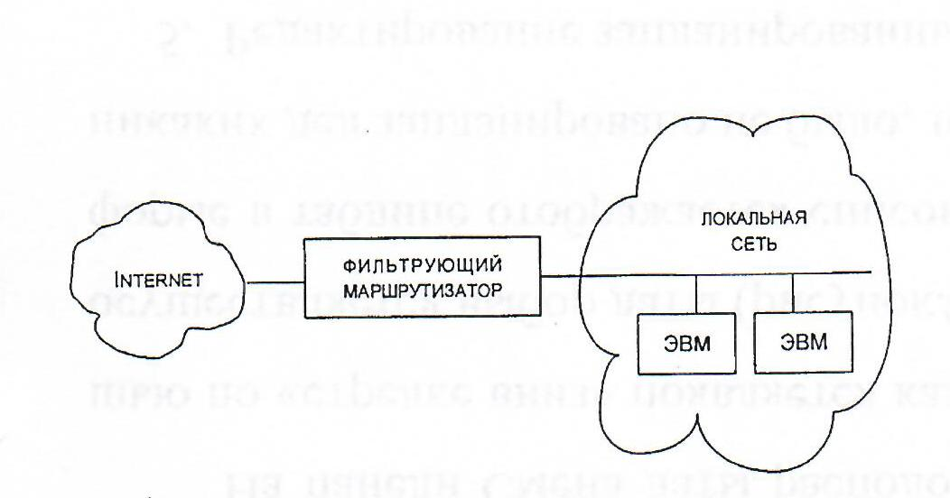
Фильтрующий маршрутизатор обычно может фильтровать IP-пакеты на основе группы следующих полей заголовка пакета:
- IP-адрес отправителя;
- IP-адрес получателя;
- порт отправителя;
- порт получателя.
Некоторые маршрутизаторы проверяют, с какого сетевого интерфейса маршрутизатора пришел пакет, и затем используют эту информацию как дополнительный критерий фильтрации.
Фильтрация может быть реализована различными способами для блокирования соединений с определенными компьютерами или портами. Например, можно блокировать соединения, идущие от конкретных адресов тех компьютеров и сетей, которые считаются враждебными или ненадежными. В принципе, фильтрующий маршрутизатор может реализовать любую из политик безопасности. Однако, если маршрутизатор не фильтрует пакеты по порту источника и номеру входного и выходного порта, то реализация политики "запрещено все, что не разрешено в явной форме" может быть затруднена.
К положительным качествам фильтрующих маршрутизаторов можно отнести следующие:
- сравнительно невысокая стоимость;
- гибкость в определении правил фильтрации;
- небольшая задержка при прохождении пакетов.
Недостатки фильтрующих маршрутизаторов:
- внутренняя сеть видна (маршрутизируется) из сети Интернет;
- правила фильтрации пакетов трудны в описании и требуют очень хороших знаний технологий TCP и UDP;
- невозможность полного тестирования правил фильтрации; это приводит к незащищенности сети от не протестированных атак;
- при нарушении работоспособности межсетевого экрана с фильтрацией пакетов все компьютеры за ним становятся полностью незащищенными либо недоступными;
- отсутствует аутентификация на пользовательском уровне.

Межсетевой экран на базе двупортового шлюза
Межсетевой экран на базе двупортового прикладного шлюза представляет собой хост с двумя сетевыми интерфейсами. При передаче информации между этими интерфейсами и осуществляется основная фильтрация. Для обеспечения дополнительной защиты между прикладным шлюзом и Интернетом размещают фильтрующий маршрутизатор. В результате между прикладным шлюзом и маршрутизатором образуется внутренняя экранированная подсеть. Ее можно использовать для размещения доступного извне информационного сервера. Размещение информационного сервера увеличивает безопасность сети, поскольку даже при проникновении на него злоумышленник не сможет получить доступ к системам сети через шлюз с двумя интерфейсами.
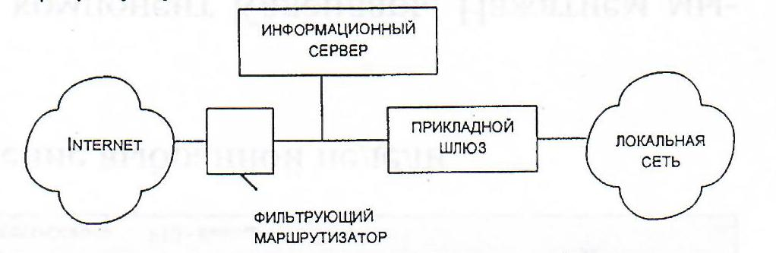
В отличие от схемы межсетевого экрана с фильтрующим маршрутизатором, прикладной шлюз полностью блокирует трафик IP между Интернетом и защищаемой сетью. Только уполномоченные приложения, расположенные на прикладном шлюзе, могут предоставлять услуги и доступ пользователям.
Данный вариант межсетевого экрана реализует политику безопасности, основанную на принципе «запрещено все, что не разрешено в явной форме»; при этом пользователю доступны только те службы, для которых определены соответствующие полномочия. Такой подход обеспечивает высокий уровень безопасности, поскольку маршруты к защищенной подсети известны лишь межсетевому экрану и скрыты от внешних систем.
Рассматриваемая схема организации межсетевого экрана относительно проста и достаточно эффективна. Поскольку межсетевой экран использует хост, то на нем могут быть установлены программы для усиленной аутентификации пользователей. Межсетевой экран может также протоколировать доступ, попытки зондирования и атак системы, что позволяет выявить действия злоумышленников.

Межсетевой экран на основе экранированного шлюза
Межсетевой экран на основе экранированного шлюза обладает большей гибкостью по сравнению с межсетевым экраном, построенным на основе шлюза с двумя интерфейсами, однако эта гибкость достигается ценой некоторого уменьшения безопасности. Межсетевой экран состоит из фильтрующего маршрутизатора и прикладного шлюза, размещаемого со стороны внутренней сети. Прикладной шлюз реализуется на хосте и имеет только один сетевой интерфейс.
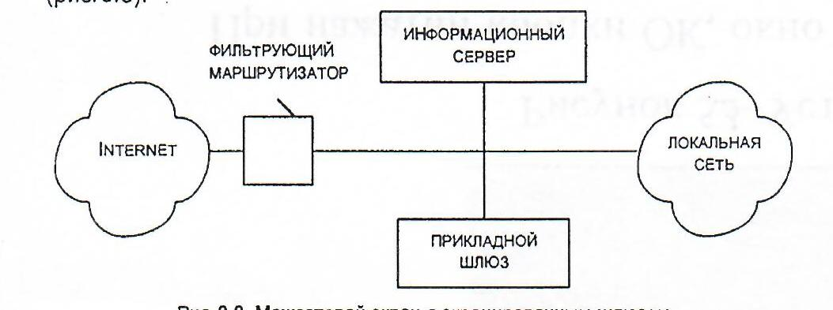
В данной схеме первичная безопасность обеспечивается фильтрующим маршрутизатором, который фильтрует или блокирует потенциально опасные протоколы, чтобы они не достигли прикладного шлюза и внутренних систем. Пакетная фильтрация в фильтрующем маршрутизаторе может быть реализована одним из следующих способов:
- внутренним хостам позволяется открывать соединения с хостами в сети Интернет для определенных сервисов (доступ к ним разрешается среде пакетной фильтрации);
- запрещаются все соединения от внутренних хостов (им надлежит использовать уполномоченные приложения на прикладном шлюзе).
В подобной конфигурации межсетевой экран может использовать комбинацию двух политик, соотношение между которыми зависит от конкретной политики безопасности, принятой во внутренней сети. В частности, пакетная фильтрация на фильтрующем маршрутизаторе может быть организована таким образом, чтобы прикладной шлюз, используя свои уполномоченные приложения, обеспечивал для систем защищаемой сети сервисы типа Telnet, FTP, SMTP.
Основной недостаток схемы межсетевого экрана с экранированным шлюзом заключается в том, что если атакующий нарушитель сумеет проникнуть в хост, перед ним окажутся незащищенными системы внутренней сети. Другой недостаток связан с возможной компрометацией маршрутизатора. Если маршрутизатор окажется скомпрометированным, внутренняя сеть станет доступна атакующему нарушителю.

Межсетевой экран с экранированной подсетью
Межсетевой экран, состоящий из экранированной подсети, представляет собой развитие схемы межсетевого экрана на основе экранированного шлюза. Для создания экранированной подсети используются два экранирующих маршрутизатора. Внешний маршрутизатор располагается между Интернетом и экранируемой подсетью, а внутренний – между экранируемой подсетью и защищаемой внутренней сетью. В экранируемую подсеть входит прикладной шлюз, а также могут включаться информационные серверы и другие системы, требующие контролируемого доступа. Эта схема межсетевого экрана обеспечивает высокий уровень безопасности благодаря организации экранированной подсети, которая еще лучше изолирует внутреннюю защищаемую сеть от Интернета.
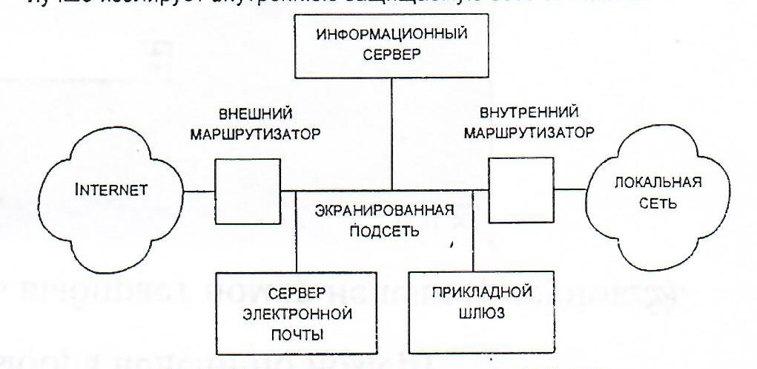
Внешний маршрутизатор защищает от вторжений из Интернета как экранированную подсеть, так и внутреннюю сеть. Внешний маршрутизатор запрещает доступ из Глобальной сети к системам внутренней сети и блокирует весь трафик к Интернету, идущий от систем, которые не должны являться инициаторами соединений.
Этот маршрутизатор может быть использован также для блокирования других уязвимых протоколов, которые не должны передаваться к хост-компьютерам внутренней сети или от них.
Внутренний маршрутизатор защищает внутреннюю сеть от несанкционированного доступа как из Интернета, так и внутри экранированной подсети. Кроме того, он осуществляет большую часть пакетной фильтрации, а также управляет трафиком к системам внутренней сети и от них.
Межсетевой экран с экранированной подсетью хорошо подходит для защиты сетей с большими объемами трафика или с высокими скоростями обмена.
К его недостаткам можно отнести то, что пара фильтрующих маршрутизаторов нуждается в большом внимании для обеспечения необходимого уровня безопасности, поскольку из-за ошибок в их конфигурировании могут возникнуть провалы в системе безопасности всей сети. Кроме того, существует принципиальная возможность доступа в обход прикладного шлюза.

Недостатки применения межсетевых экранов
Межсетевые экраны используются при организации защищенных виртуальных частных сетей. Несколько локальных сетей, подключенных к глобальной, объединяются в одну защищенную виртуальную частную сеть. Передача данных между этими локальными сетями является невидимой для пользователей, а конфиденциальность и целостность передаваемой информации должны обеспечиваться при помощи средств шифрования, использования цифровых подписей и т.п. При передаче данных может шифроваться не только содержимое пакета, но и некоторые поля заголовка.
Межсетевой экран не в состоянии решить все проблемы безопасности корпоративной сети. Помимо описанных выше достоинств межсетевых экранов имеется ряд ограничений в их использовании, а также существуют угрозы безопасности, от которых межсетевые экраны не могут защитить. Отметим наиболее существенные ограничения в применении межсетевых экранов:
- большое количество остающихся уязвимых мест. Межсетевые экраны не защищают от черных входов (люков) в сети. Например, если можно осуществить неограниченный доступ по модему в сеть, защищенную межсетевым экраном, атакующие могут эффективно обойти межсетевой экран;
- неудовлетворительная защита от атак сотрудников компании. Межсетевые экраны обычно не обеспечивают защиты от внутренних угроз;
- ограничение в доступе к нужным сервисам. Самый очевидный недостаток межсетевого экрана заключается в том, что он может блокировать ряд сервисов, которые применяют пользователи, – Telnet, FTP и др. Для решения подобных проблем требуется проведение хорошо продуманной политики безопасности, в которой будет соблюдаться баланс между требованиями безопасности и потребностями пользователей;
- концентрация средств обеспечения безопасности в одном месте. Это позволяет легко осуществлять администрирование работы межсетевого экрана;
- ограничение пропускной способности.

